ОСОБЛИВОСТІ ЗАДОВОЛЕНОСТІ ЖИТТЯМ У ОСІБ

З РІЗНИМ ТИПОМ ДОЛАЮЧОЇ ПОВЕДІНКИ

Олександр Данілін1, Наталія Світлична2 Національний університет цивільного захисту України
Харків, Україна 1danilin7887@gmail.com, 2maestro_sna@ukr.net

Сучасний світ пред'являє до людини високі вимоги, яким вона повинна

відповідати для досягнення певного стану в суспільстві і певного соціального

статусу, щоб забезпечити собі гідне існування. При цьому, пристосовуючись до ритму життя сучасного суспільства, що прискорюється, людина випробовує колосальні фізичні і психічні навантаження.
Крім того, нині все більш актуальною стає проблема зниження почуття індивідуальної безпеки і захищеності. Ситуація загрози життю у сучасному світі стає звичним атрибутом повсякденного існування. Це пов'язано в першу чергу з підвищенням загрози фізичного і іншого насильства, терористичних актів, техногенних і екологічних катастроф.
Багато важливих аспектів вивчення проблеми задоволеності життям особистості розроблені в працях М. Аргайла, Л. В. Куликова, К. А. Абульханової-Славської, Р. М. Шаміонова, Г. С. Никифорова, Г. М. Головіної, Т. Н. Савченко, Г. М. Зараковського, В. А. Хащенко, Е. Е. Давидової і інших [3; 4; 7; 8].
У сучасній вітчизняній психології робляться спроби цілісного осмислення особистих характеристик, відповідальних за успішну адаптацію і долання життєвих труднощіву різних сферах людського буття.
Л. І. Анциферова визначає подолання як спрощене визначення важких

життєвих ситуацій, які розуміються як обставини життя, що вимагають від 42
людини таких дій і умов, які знаходяться на межі її адаптивних можливостей

або навіть перевершують наявні у неї резерви [1].

А. І. Приходько виділила три основні критерії, по яких будуються класифікації стратегій копінг-поведінки: емоційний / проблемний, когнітивний / поведінковий, успішний / неуспішний. Розглядаючи особистий адаптаційний потенціал, А. Г. Маклаков розуміє його як властивість пристосування до зовнішніх умов, що змінюються [5]. Д. А. Леонтьєв на основі синтезу філософських ідей М. К. Мамардашвілі, П. Тиллиха, Е. Фрома і В. Франкла дійшов висновку, що потенціал є інтегральною характеристикою зрілості особистості зі специфічністю в подоланні несприятливих умов розвитку. С. Н. Єніколопов з колегами вивчав вплив екстремальної події на непрямих учасників і «поведінкові подолання», які ними використовуються. Поняття стратегія долання життєвих труднощів в концепції С. Т. Муздибаєва розглядається з боку різних значень. Він виділяє загальне в розумінні цього поняття і говорить, що це процес, який завжди змінюється [6]. Вивчення долаючої поведінки в контексті психології суб'єкта було здійснене Т. Л. Крюковою. У рамках цього підходу була вивчена детермінація вибору стилю стратегій долаючої поведінки.
Вивчаючи особливості ресурсів подолання стресів в різних видах професійної діяльності, Ю. В. Постилякова відмічає, що в ситуаціях, які особистість не має можливості контролювати, можуть бути використані адаптивні стратегії уникнення або емоційно-орієнтована стратегія долання стресу [9].
Таким чином, актуальність дослідження долаючої поведінки визначається можливістю прогнозування поведінки людини в екстремальних ситуаціях, її виживаності. Долаюча поведінка пов'язана з індивідуальними властивостями особистості, є одним з процесів управління ресурсами – їх мобілізації і оптимального використання.
Одним з чинників, сприяючих подоланню екстремальних ситуацій, є копінг-

стратегія, або долаюча поведінка, тобто поведінка, спрямована на подолання 43
життєвих труднощів. Копінг-стратегії розглядаються в поведінковій,

когнітивній і емоційній сферах і діляться на адаптивні, неадаптивні і відносно адаптивні.
Екстремальна ситуація, спонукаючи людину до самотрансценденції, до виходу за межі свого «Я», впливає на всю систему стосунків особистості до себе і до світу; у ній має значення не лише обумовленість поведінки ситуаційними чинниками, але і момент самодетермінації. Проте, в дослідженнях екстремальних ситуацій останніх десятиліть цей вплив розглядається фрагментарно: підкреслюється виключно деструктивна і віктимна сторона цієї проблеми, і при цьому ігноруються можливості особового росту і духовної трансформації людини. Екстремальна ситуація може чинити не лише руйнівні дії на особистість, але і сприяти підвищенню свідомості життя і соціальної зрілості.
Успішність долаючої поведінки в екстремальних ситуаціях залежить від передбачення проблеми, розуміння психічних станів, в яких знаходиться людина, рефлексії нагальної проблеми, щоб запобігти її появі в майбутньому.
Благополуччя особистості, як задоволеність життям, складається з ряду складових: соціальне, духовне, фізичне (тілесне), матеріальне і психологічне благополуччя. Усі вони тісно взаємозв'язані і впливають одна на одну.
У дослідженні брали участь працівники Жашківської пожежної частини № 15, в Черкаській області, у кількості 58 осіб.
Для визначення провідних копінг-стратегій у працівників ДСНС України з різною мірою задоволеності життям ми провели ряд діагностичних процедур, отримані при цьому результати відображено в таблицях 1, 2, на рис. 1, 2.

Таблиця 1. Показники домінуючих копінг-стратегій у працівників ДСНСУ за методикою Д. Амірхана (бали)

Шкали Вирішення проблем
Пошук соціальної підтримки Уникнення проблем
1 група 11,8±2,6 18,5±3,9 26,7±4,5
2 група 22,5±4,1 27,6±5,3 18,5±3,3
t р 2,4 0,05 2,3 0,05 2,2 0,05

44
Таблиця 2. Показники копінг-механізмів у працівників ДСНС

за методикою Р. Лазаруса (%)

Шкали Конфронтаційний копінг Дистанціювання Самоконтроль
Пошук соціальної підтримки Прийняття відповідальності Втеча-уникнення
Планування вирішення проблеми Позитивна переоцінка
1 група 2 група φ р 15,9 12,2 0,30 -12,1 7,3 0,39 -5,3 14,6 0,76 -8,4 13,4 0,41 -12,7 11,0 0,14 -22,3 11,9 0,85 -12,8 17,0 0,34 -10,5 12,6 0,17 -

Представлені результати вказують на наявність значущих відмінностей між

показниками досліджуваних виділених груп завсіма діагностичними шкалами.

Це означає, що у працівників ДСНС України з високим і середнім рівнем задоволеності життям переважають активні поведінкові стратегії, такі як: вирішення проблем і пошук соціальної підтримки (відмінності значущі на рівні р ≤ 0,05 за критерієм Стьюдента). В той час, як у працівників ДСНС України з низьким та зниженим рівнем задоволеності життям переважає стратегія на уникнення проблем (р ≤ 0,05).

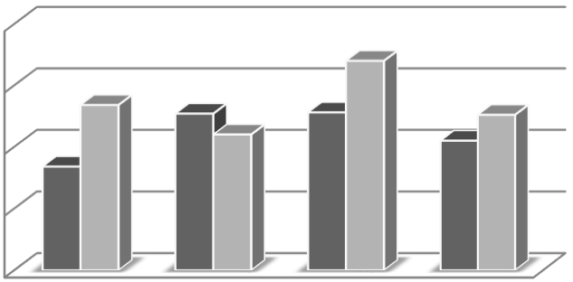
20

15

10

5
Позитивні копінг-стратегії (%) 1 0 група
Позитивні копінг-стратегії (%) 2 група

Рис. 1. Показники позитивних копінг-стратегій у працівників ДСНС України

з різним ступенем задоволеності життям (%). 45

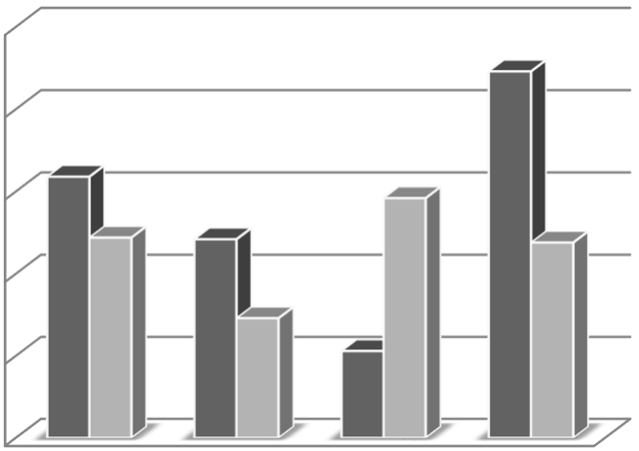
25

20

15

10 Негативні копінг-стратегії (%) 1 група
5 Негативні копінг-стратегії (%) 2 група

0

Рис. 2. Показники негативних копінг-стратегій у працівників ДСНС

з різним ступенем задоволеності життям (%).

Стратегія уникнення одна з провідних поведінкових стратегій при

формуванні дезадаптивної, псевдодолаючої поведінки. Вона спрямована на

подолання або зниження дистресу. Використання цієї стратегії обумовлене недостатністю розвитку особистісно-середовищних копінг-ресурсів і навичок активного розв’язання проблем. Проте вона може носити адекватний або неадекватний характер залежно від конкретної стресової ситуації, віку і стану ресурсної системи особистості.
Тобто, міра задоволеності життям впливає на вибір стратегії долаючої поведінки. Чим вища задоволеність, тим більш активну стратегію обирає особистість. У нашому випадку це використання наявних особистих ресурсів для пошуку способу ефективного вирішення проблем, а також використання допомоги соціального оточення в розв’язанні проблем.
Проте найбільш ефективним є використання всіх трьох поведінкових стратегій, залежно від ситуації. В деяких випадках людина може самостійно впоратися з труднощами, в інших їй потрібна підтримка оточення, в третіх вона
46
може простоуникнути зіткнення з проблемною ситуацією, заздалегідь

подумавши про її негативні наслідки.

У досліджуваних 1 групи переважають такі стратегії, як втеча-уникнення (22,3%), конфронтаційний копінг (15,9%). У досліджуваних 2 групи: планування рішення проблем (17,0%), самоконтроль (14,6%) і пошук соціальної підтримки (13,4%).
Отримані результати вказують на те, що в цілому у працівників ДСНС України з середнім і високим рівнем задоволеності життям переважають позитивні копінг-стратегії, а у працівників ДСНС України з низьким рівнем задоволеності життям – негативні. Значущих відмінностей виявлено не було.
У дослідженні Р. МакКрая і П. Кости (1986) було встановлено, що використання ефективніших стратегій подолання пов'язане з щастям і задоволеністю життям. В якості важливих предикторів психологічного благополуччя в широкому наборі ситуацій розглядаються два типи копінг-стратегій – спрямовані на проблему (approach), тобто на активні спроби вирішити проблему, і уникання (avoidant), тобто спрямовані на відхід, усунення, уникнення проблемної ситуації. Перші виявилися більшою мірою пов'язаними з психологічним здоров'ям і успішною адаптацією до стресора, чим другі.
Важливим чинником зниження дистреса і поліпшення психологічного благополуччя вважається різноманітність копінг-стратегій. Досліджувані з великою різноманітністю копінг-стратегій переживають той же рівень стресу, що і досліджувані з низькою різноманітністю копінгов, але їх психологічне благополуччя вище.
Таким чином, проведене нами дослідження особливостей задоволеності життям у осіб з різними типом долаючої поведінки, дозволяє стверджувати, що у працівників ДСНС України з переважаючими активними, просоціальними, позитивними стратегіями копінг-поведінки значно вище ступінь задоволеності життям.

47
Література

1. Анцыферова Л. И. Личность в трудных жизненных условиях: переосмысливание, преобразование ситуаций и психологическая защита / Л. И. Анцыферова // Психологический журнал, 1994. – № 1. – 94 с.
2. Афанасьева Н. Е. Психологическое консультирование как способ сохранения и укрепления здоровья личности / Н. Е. Афанасьева, Л. А. Перелыгина // VII Международная научно-практическая интернет-конференция: «Состояние здоровья: медицинские, социальные и психолого-педагогические аспекты» 29 февраля по 5 марта, Чита, 2016 г. – С. 1246-1254.
3. Зараковский Г. М. Психофизиологический анализ трудовой деятельности / Г. М. Зараковский. – М.: Наука, 2009. – 154 с.
4. Куликов Л. В. Детерминанты удовлетворенности жизнью / Л. В. Куликов // Общество и политика. – Изд-во СПб ун-та, 2000. – С. 476-510.
5. Маклаков А. Г. Личностный адаптационный потенциал: его мобилизация и прогнозирование в экстремальных условиях // Психологический журнал. – 2001. – Т. 22. – № 1. – С. 16-24.
6. Муздыбаев, К. Стратегии совладания с жизненными трудностями. Теоретический анализ / К. Муздыбаев // Журнал социологии и социальной антропологии. – 1998. – Т. 1, № 2. – С. 43-48.
7. Никифоров Г. С. Психология здоровья: Учебник для ВУЗов / Г. С. Никифоров. – СПб.: Питер, 2003. – 607 с.
8. Никифоров Г. С. Психология профессионального здоровья / Г. С. Никифоров. – СПб: Речь, 2006. – 480 с.
9. Постылякова Ю. В. Психологическая оценка ресурсов совладания со стрессом в профессиональных группах: дис. … канд. психол. наук: 19.00.03 / Постылякова Юлия Валерьевна. – М., 2004. – 184 с.

